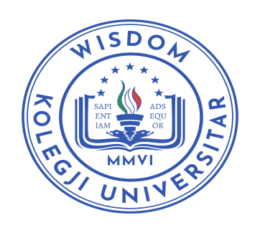
REPUBLIKA E SHQIPËRISË
KOLEGJI UNIVERSITAR “WISDOM”
fakulteti i drejtësisë
Autostrada Tiranë-Durrës, Km 7 Kashar Mëzez, Tiranë; www.wisdom.edu.al; cel: +355 676022736

Tiranë më, ____. 05. 2022

Datat e Provimeve Sezoni i verës - Fakulteti i Drejtësisë/
Programi i Integruar i Studimeve të Ciklit të Dytë “Master i Shkencave në Drejtësi”
Viti Akademik 2021-2022

Njoftim
Njoftojmë studentët se provimet do të zhvillohen në datat si më poshtë, vijon:
VITI i II-të
Nr. | Lënda | Data | Ora | Komisioni | Salla
 | E drejte civile | 13.06.2022 | 10.00 | Docent. V. Kondili/ ME(C). F. Shabani | Salla 3/5
 | Sociologji e se drejtes | 16.06.2022 | 10.00 | Dr. N. Mahmutaj/ME(C). F. Shabani | Salla 3/5
 | Metodat e kerkimit shkencor | 21.06.2022 | 10.00 | Dr. M. Kraja/Msc. D. Hysa | Salla 3/5
 | E drejte administrative | 24.06.2022 | 10.00 | Dr. L. Kutrolli/ Msc. S. Kosova | Salla 3/5
 | E drejte nderkombetare publike | 29.06.2022 | 10.00 | Dr. M. Kraja/ Dr. S. Budo | Salla 3/5
 | E Drejte Penale pj. pergjithshme | 04.07.2022 | 10.00 | Dr. G. Gjeta/ Msc. E. Domi | Salla 3/5

Shënime: Studentët që nuk kanë shlyer detyrimin financiar, nuk lejohen të hyjnë në provime.

Përgjegjës i Dep. të së Drejtës Private Përgjegjës i Dep. të së Drejtës Publike
Dr. Elmaz SHERIFI Dr. Gerta GJETA

Sekretaria

